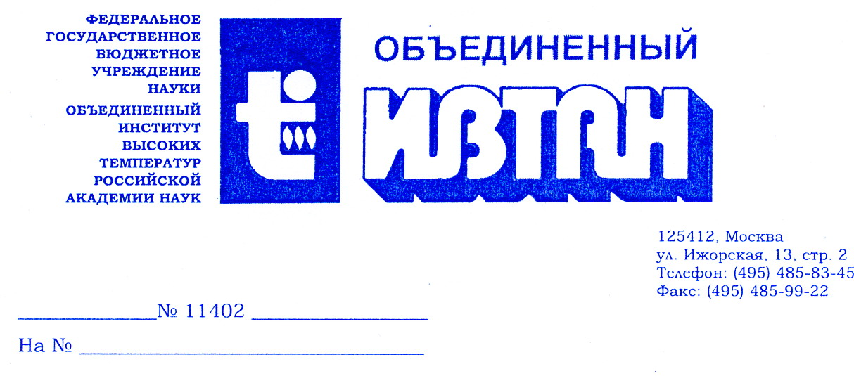

Организация
Адрес

[Краткое содержание письма]

ХХХХХХХ !
Направляю вам договор № ХХХХХХХХ о ХХХХХ ХХХХХХХХХХХХХХХХХХХХХХХХХХХХХ

Приложение на УУ-х листах в 2-х экземплярах

Зам. Директора ОИВТ РАН Зейгарник В.А.

ФИО исполнителя
Гор.телефон

